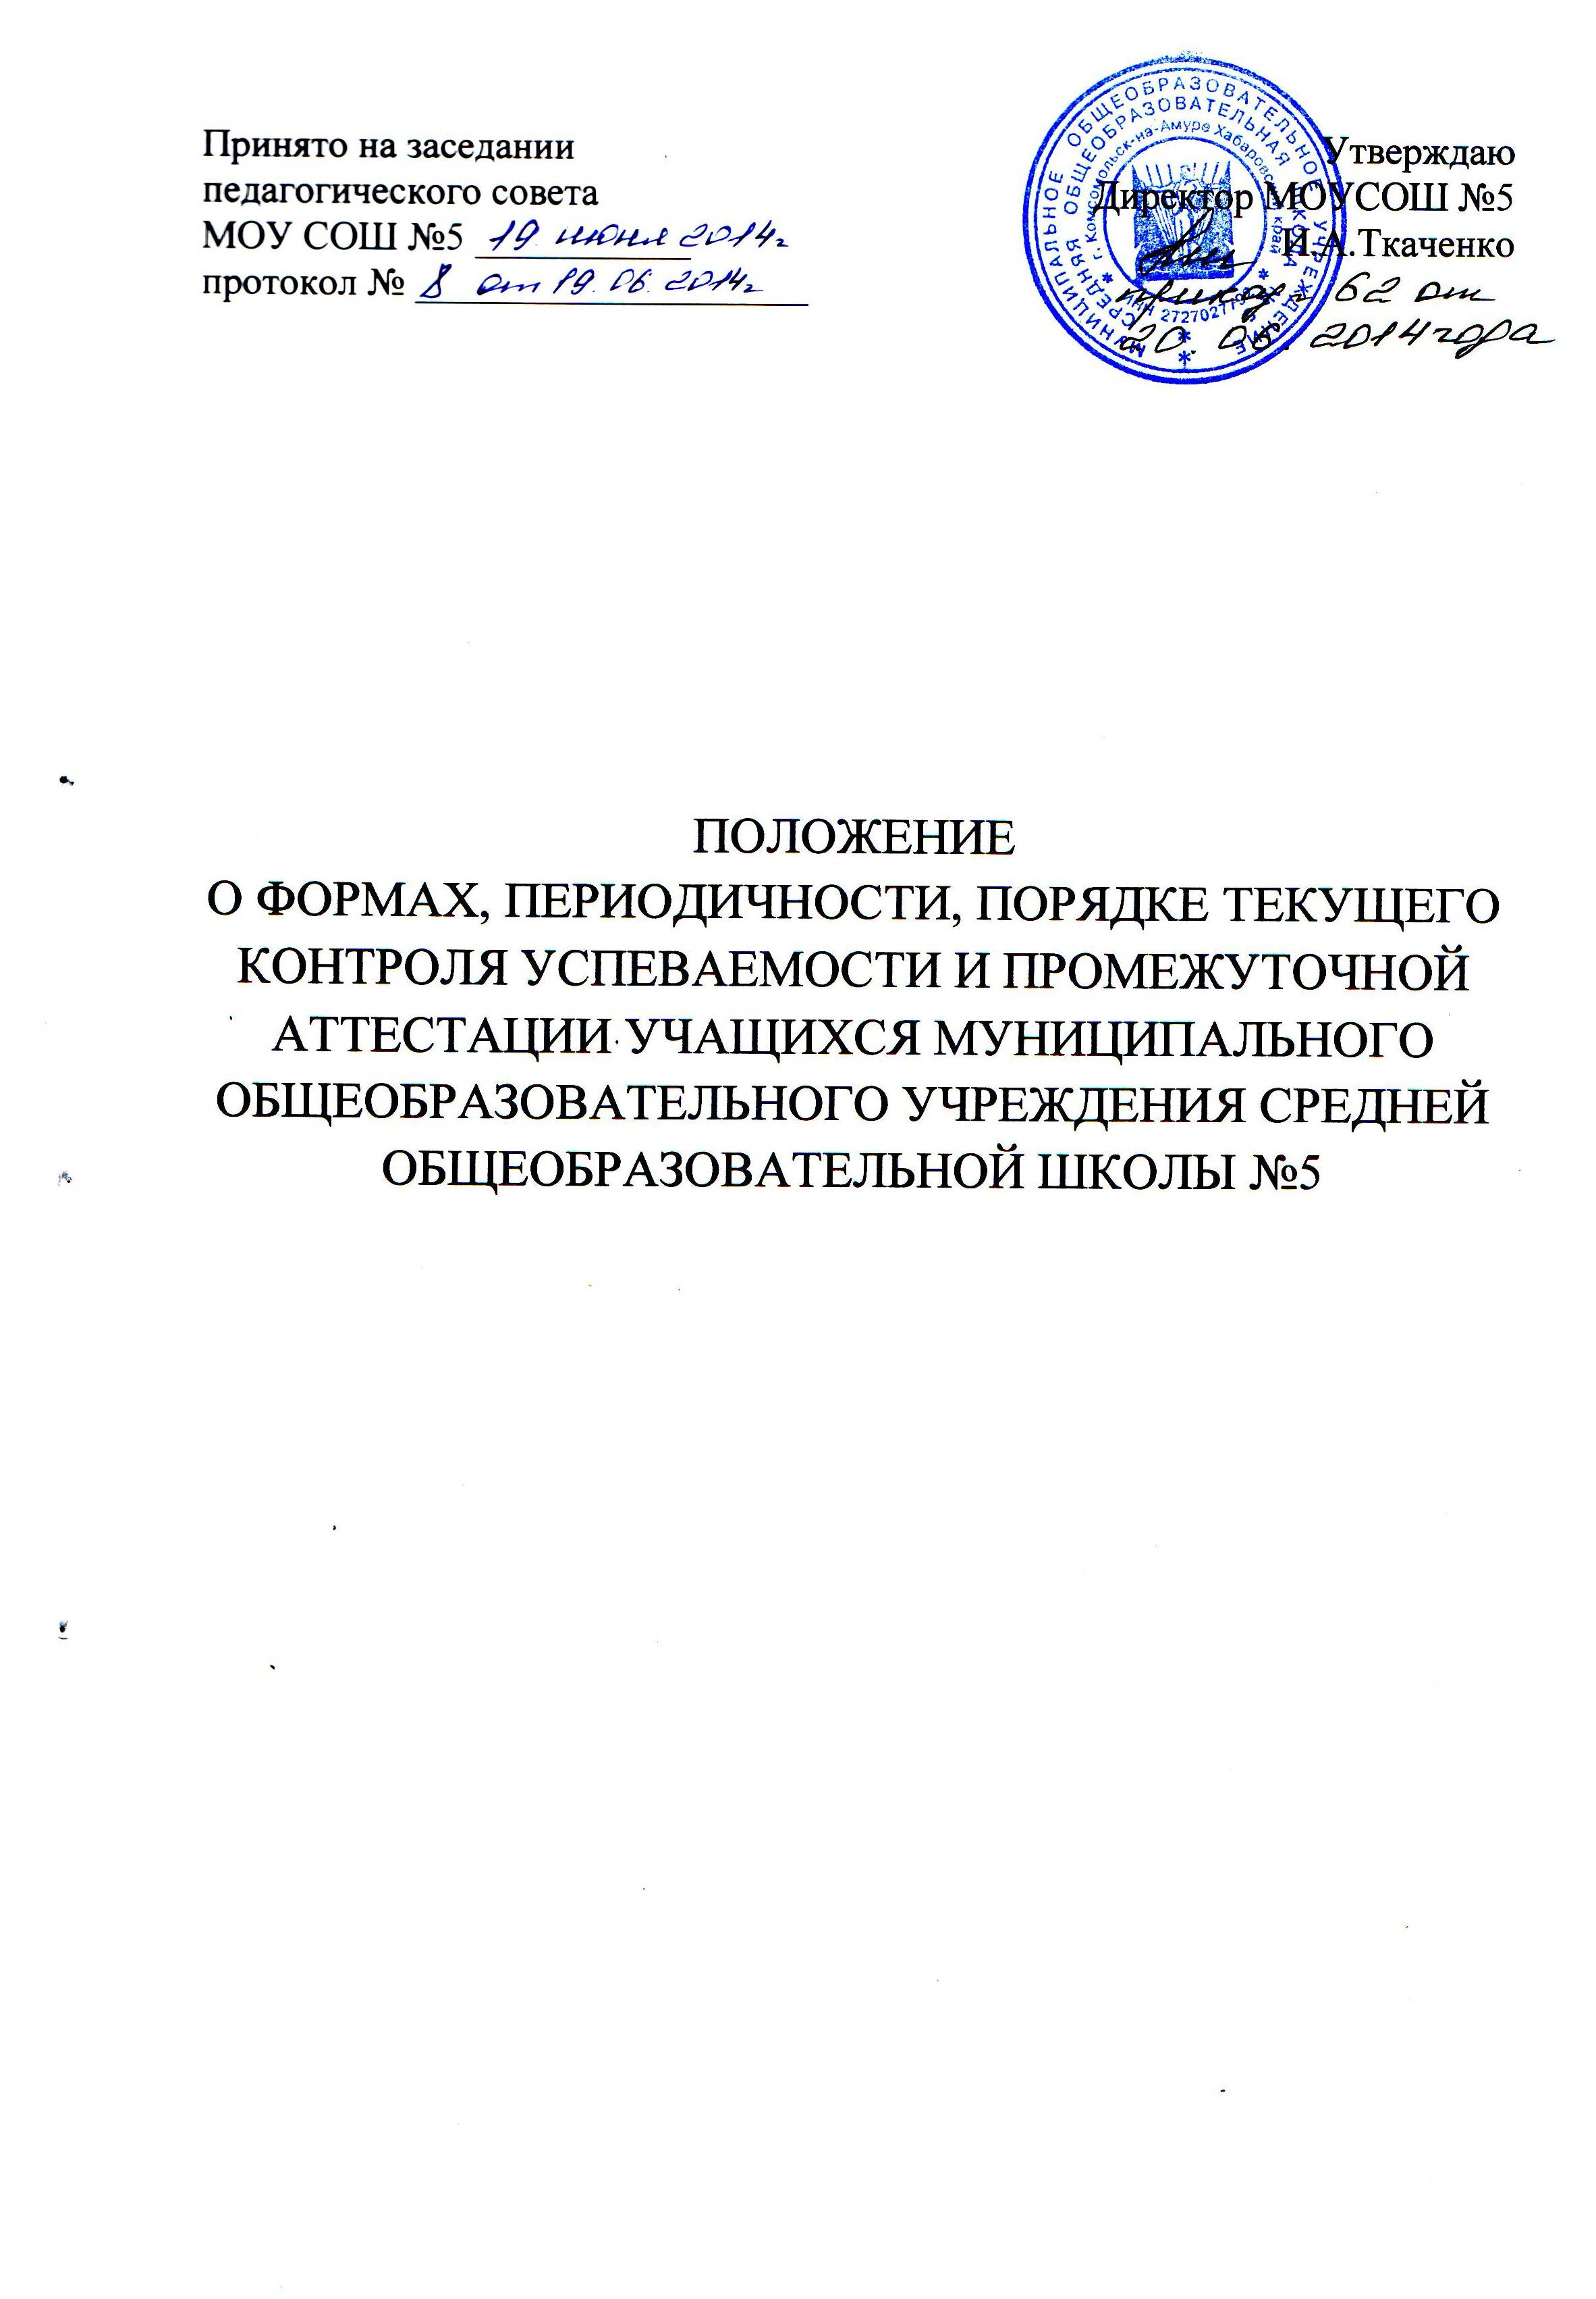

Общие положения.
  - Настоящее Положение разработано в соответствии с пунктом 10 части 3 статьи 28, статьей 58 Федерального закона от 29 декабря 2012 г. №273-Ф3 «Об образовании в Российской Федерации», Порядком организации и осуществления образовательной деятельности по основным общеобразовательным программам - образовательным программам начального общего, основного общего и среднего общего образования в редакции приказов Министерства образования и науки Российской Федерации (Минобрнауки России) от 30 августа 2013 г. N 1015 г., от 13 декабря 2013 г. N 1342 г., Уставом Муниципального общеобразовательного учреждения средней общеобразовательной школы № 5 (далее Школа).
  - Настоящее Положение определяет единые подходы к формам, периодичности и порядку текущего контроля успеваемости и промежуточной аттестации обучающихся.

- Оценка знаний обучающихся с помощью отметок.
      - Оценка знаний обучающихся в Школе осуществляется учителями посредством выставления отметок «5» (отлично), «4» (хорошо), «3» (удовлетворительно), «2» (неудовлетворительно).
2.2 Отметки, выставляемые обучающимся, подразделяются на:
- текущие - отметки, выставляемые учителем в классный журнал и дневник на уроке в течение учебного года в 3 - 11 классах;
- четвертные - отметки, выставляемые учителем в классный журнал по итогам учебной четверти во 3 - 9 классах. Единственным фактическим материалом для выставления четвертной отметки является совокупность всех полученных обучающимися в течение учебной четверти и имеющихся в классном журнале текущих отметок;
- полугодовые - отметки, выставляемые учителем в классный журнал и дневник по итогам учебного полугодия в 10 - 11 классах. Единственным фактическим материалом для выставления полугодовой отметки является совокупность всех полученных обучающимися в течение учебного полугодия и имеющихся в классном журнале текущих отметок;
    - годовые - отметки, выставляемые учителем в классный журнал в 3 - 11 классах. Для учащихся 3-9 классов опорными отметками для выставления годовой отметки являются четвертные отметки, а для учащихся 10-11 классов - отметки за полугодия.
- Порядок выставления экзаменационных и итоговых отметок, подлежащих записи в аттестат об основном общем образовании и в аттестат о среднем общем образовании по окончании 9 и 11 классов соответственно, регламентируется нормативно-правовыми актами Министерства образования и науки Российской Федерации.
  - Выставление отметок обучающимся в первых, вторых класса запрещается.

3. Текущая отметка.
  - Текущая отметка выставляется учителем исключительно в целях оценки знаний обучающегося по различным разделам (темам, подтемам, пунктам и т.д.) учебной программы по предмету, входящему в учебный план Школы.
  - Текущую отметку выставляет учитель, ведущий учебный предмет в данном классе, либо учитель, заменяющий отсутствующего педагога.
3.3 Учитель имеет право выставлять текущую отметку за:
- выполненное и предъявленное обучающимся письменное домашнее задание;
- предложенное обучающемуся на уроке или на дополнительном занятии письменное задание из состава домашнего задания на данный урок, в том случае, если обучающийся отказывается на данном уроке предъявить выполненное домашнее задание;
- самостоятельно выполненное задание (самостоятельную работу, работу по карточке и т.п.);
- словарный диктант, математический диктант и т.п. предметные диктанты и задания, продолжительность выполнения и оформления записи которых должна быть достаточной для каждого обучающегося;
- сообщение (реферат, доклад, презентация), подготовленные учеником дома;
- домашнее сочинение;
- аудирование и т.д.
Такая текущая отметка должна быть выставлена учителем в классный журнал и дневник обучающегося непосредственно на данном уроке, за исключением случаев, когда необходима проверка письменной работы, сообщения, изложения, сочинения. Проверка указанных письменных работ, за исключением изложения, сочинения, должна быть осуществлена учителем в течение двух дней, следующих за днем сдачи этих работ, после чего отметка должна быть выставлена учителем в классный журнал и дневник обучающегося.
  - Учитель обязан выставить текущую отметку за предусмотренные тематическим планированием по предмету мероприятия, во время проведения которых присутствует обучающийся, как то:
- контрольная работа;
- проверочная работа;
- сочинение;
- изложение;
- диктант;
- тест;
- лабораторная работа;
- практическая работа;
- контрольное чтение, говорение, аудирование, письмо;
- контроль техники чтения.
  - Учитель обязан предоставить обучающемуся, отсутствовавшему на предыдущем(их) уроке(ах) по уважительной причине, право получить консультацию по конкретным вопросам, заданным обучающимся.
  - Учитель имеет право обязать обучающегося выполнить пропущенную им работу, из указанных в п. 3.4. настоящего Положения, во время дополнительных занятий по предмету или на другом уроке, на котором присутствует обучающийся.
  - Текущая отметка за работы, из указанных в п. 3.4. настоящего Положения, и домашнее сочинение должна быть выставлена учителем в классный журнал и дневник обучающегося не позднее, чем через семь дней после их проведения.
3.8 Учителю категорически запрещается выставлять текущую отметку за:
- поведение обучающегося на уроке или на перемене;
- работу, которую обучающийся не выполнил, в связи с отсутствием на уроке, на котором эта работа проводилась.
3.9 Успеваемость обучающихся, занимающихся по индивидуальному учебному плану, подлежит текущему контролю по предметам, включенным в этот план.
  - Количественная характеристика знаний, умений и навыков определяется на основе результатов проверочных работ по предмету.
Все виды контрольно-оценочных работ по учебным предметам оцениваются в процентном отношении к максимально возможному количеству баллов, выставляемому за работу.
Используется следующее процентное соотношение оценочных суждений при определении уровня достижения предметных результатов образования в ходе проведения работ тестового характера и итоговых контрольных работ:

4. Четвертная, полугодовая и годовая отметки.
Уровень | Общий процент выполнения работы | Отметка
Повышенный | 86 - 100% | «5»
Прочный базовый | 66-85% | «4»
Базовый | 50 - 65% | «3»
Недостаточный уровень | 49% и ниже | «2»
  - Четвертную (полугодовую) и годовую отметки выставляет учитель, ведущий учебный предмет в данном классе, а в случае отсутствия, заместитель директора по учебно-воспитательной работе или директор.
  - Четвертная (полугодовая) и годовая отметки по предмету выставляются учителем в классный журнал за три дня до окончания учебного периода (четверти, полугодия, года).
  - Четвертные (полугодовые) и годовая отметки выставляются в дневники обучающихся классным руководителем, а в случае отсутствия, лицом, назначенным директором Школы. Дневники выдаются на руки обучающимся в последний учебный день учебного периода во время классного часа.
  - Четвертная отметка выставляется обучающимся 3-9 классов как округлённое по законам математики до целого числа среднее арифметическое текущих отметок, полученных обучающимися в период учебной четверти по данному предмету. Отметка выставляется при наличии 3-х и более текущих отметок за четверть.
  - Полугодовая отметка выставляется обучающимся 10-11 классов как округлённое по законам математики до целого числа среднее арифметическое текущих отметок, полученных обучающимся в период учебного полугодия по данному предмету. Отметка выставляется при наличии 5-ти и больше текущих отметок за полугодие.
  - При пропуске обучающимся по уважительной причине более 75% учебного времени, отводимого на изучение предмета, при отсутствии минимального количества отметок для аттестации за четверть, полугодие обучающийся не аттестуется. В классный журнал в соответствующей графе отметка не выставляется.
  - Обучающийся по данному предмету, имеет право сдать пропущенный материал учителю в каникулярное время и пройти четвертную, полугодовую аттестацию.
  - Годовая отметка по предметам выставляется обучающимся 3-9 классов как округленное по законам математики до целого числа среднее арифметическое четвертных отметок, полученных обучающимся по данному предмету.
4.9 Годовая отметка в 10-11 классах по всем предметам определяется как среднее арифметическое полугодовых отметок и выставляется целыми числами в соответствии с правилами математического округления.
4.10 Порядок выставления итоговых отметок, подлежащих записи в аттестат об основном общем образовании и в аттестат о среднем общем образовании по окончании 9 и 11 классов соответственно, регламентируется нормативно-правовыми актами Министерства образования и науки Российской Федерации.

- Ответственность учителей, администрации Школы и родителей (законных

представителей) обучающихся, разрешение спорных вопросов.
5.1. Все учителя Школы несут дисциплинарную ответственность за неукоснительное исполнение настоящего Положения, а заместители директора школы по учебно-воспитательной работе осуществляют постоянный контроль за оценочной сферой деятельности педагогического коллектива, принимают все меры к разрешению спорных и конфликтных ситуаций, считая безусловным приоритетом законные интересы обучающегося.
  - Все учителя Школы несут дисциплинарную ответственность за своевременное информирование родителей (законных представителей) обучающихся о текущей успеваемости обучающихся на родительских собраниях, приглашая родителей в школу, либо обращаясь к ним письменно по почте или через электронные системы связи.
  - В случае выставления неудовлетворительной четвертной (полугодовой) отметки учитель обязан принять меры к оказанию помощи обучающемуся в освоении учебной программы в течение следующей учебной четверти (полугодия) согласно Положению о порядке организации работы с учащимися по ликвидации академической задолженности и условно переведенными в следующий класс
  - Родители (законные представители) обучающихся обязаны присутствовать на родительских собраниях, постоянно контролировать текущую успеваемость своего ребенка и создавать все необходимые условия для качественного и своевременного выполнения им домашнего задания по предмету и подготовки к урокам, обеспечивать контроль за посещением им уроков и дополнительных занятий и ликвидацией задолжности (неудовлетворительной отметки за четверть (полугодие, год)) по предмету.
  - В случае несогласия с текущей, четвертной (полугодовой), годовой и итоговой отметкой за родители (законные представители) обучающегося имеют право написать заявление в конфликтную комиссию с просьбой о проверке её объективности.

6. Порядок внесения изменений и дополнений в настоящее Положение.
6.1 Внесение изменений и дополнений в Положение о формах, периодичности, порядка текущего контроля успеваемости и промежуточной аттестации обучающихся осуществляется педагогическим советом Школы.
6.2. Положение о формах, периодичности, порядка текущего контроля успеваемости и промежуточной аттестации обучающихся и внесенные в него изменения и дополнения вступают в силу со дня утверждения приказом директора Школы.

